12--13学年第二学期罗村一中有效教学学案 初二级历史科 ( 编号13)
班级 姓名 学号
执笔: 赵为 审核:徐铭广 时间:第 9周 第1课时
第十三课 祖国统一的历史大潮 课时安排:1课时 课型:新授
一、教学目标：1、简述香港、澳门回归的史实。 2、了解大陆与台湾经济文化交往日益密切的史实。
二、教学重点和难点：1、认识“一国两制”的科学构想是推进祖国和平统一的基本方针。
2、概述“一国两制”这一基本国策的含义和作用。
三、轻松入门：知识点一 “一国两制”的构想
1、“ ”是 提出的实现祖国统一的基本方针.
2、“一国两制”指在 的前提下，我们国家的主体部分坚持 ；
， ， 是中国不可分割的一部分，作为 仍
然保持 。
知识点二 香港、澳门回归祖国
3、 年 月 日我国从英国收回 ,
. 年 月 日我国从葡萄牙收回 .
知识点三 海峡两岸关系的发展
4、我国对台湾的基本方针是“ ， ”。

四、快乐进阶：
1．“英中谈判……对某些用词，英文与中文如何表达是一个难点。比如，邓小平提出的虽然只是
4个字，但中英联合声明中用了几千字的篇幅进行诠释。”这里的“4个字”应当是（ ）
A．对外开放 B．对内改革 C．一国两制 D．澳门回归
2.中国恢复对香港、澳门行使主权的根本原因是（ ）
A.1949年新中国成立 B.邓小平概括提出“一国两制”
C.改革开放以来新中国的综合国力提高 D.英葡两国日趋衰落
3、在“一国两制”的科学构想基础上，党和政府形成的对台湾的基本方针是（ ）
A、“和平统一，一国两制” B、“一中一台，两岸分治”
C、“不统不独，维护现状” D、“一国两府，对等竞争”
4、1997年香港回归祖国后，社会经济稳定繁荣，1998年又成功抵御了亚洲金融危机。这说明（ ）
A、在香港实行资本主义制度是适合我国国情 B、香港是世界金融中心，有强大的经济实力
C、香港的稳定为世界经济繁荣做出了贡献 D、“一国两制”是香港稳定繁荣的政治保证
5. 特别行政区行使的权利不同于普通地方机关和民族自治地方的自治机关。主要表现在（ ）
①特别行政区依照法律规定享有立法权、行政管理权、独立的司法权
②中国人民解放军不进驻特别行政区
③特别行政区通用自己的货币
④中央人民政府派遣干部到特别行政区担任公职
A、①② B、②④ C、③④ D、①③
6、台湾问题与港澳问题在性质上的不同在于（ ）
A、前者是中国内政，后者是主权外交问题 B、前者是历史遗留问题，后者是中国内政
C、前者允许保留自己的军队 D、前者是平等的国内问题
7、努力实现和平统一，中国人不打中国人。我们不承诺放弃使用武力，决不是针对台湾同胞，而是
针对外国势力干涉中国统一的图谋的。1995年江泽民的谈话说明了中国政府的 的立场。（ ）
A．不会以武力统一台湾 B．只采用和平方式统一台湾
C．武力只针对外国人 D．坚持和平统一，不放弃使用武力
8、（1）图上分别是哪两个特别行政区的区旗？
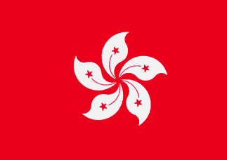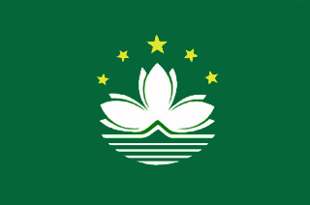

（2）我国分别是在什么时候从什么国家中收回？

（3）这两个地区的回归你有什么感想？

9、1984年2月24日，邓小平同志会见美国乔治大学代表团时指出：“世界上有许多争端，总要
找个解决问题的出路。我多年来一直在想，找个什么办法，不用战争手段而用和平方式，来解决这
种问题。我们提出的大陆与台湾统一的方式是合情合理的。统一后，台湾仍搞它的资本主义，大陆
搞社会主义，但是是一个统一的中国。一个中国，两种制度。香港、澳门问题也是这样。”
（1）请你解释“一国两制”。

(2)这一思想的提出有什么重大意义？

五、教学反思：

